微专题2 ATP及其主要来源——细胞呼吸
INCLUDEPICTURE "F:\\陈丽\\2019课件\\2019版 创新设计 二轮专题复习 学生用书 生物 江苏专用\\教师word文档\\核心精讲.tif" \* MERGEFORMATINET 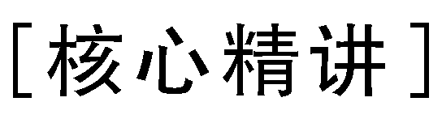
1.ATP的再生与利用
INCLUDEPICTURE "F:\\陈丽\\2019课件\\2019版 创新设计 二轮专题复习 学生用书 生物 江苏专用\\教师word文档\\S89.TIF" \* MERGEFORMATINET 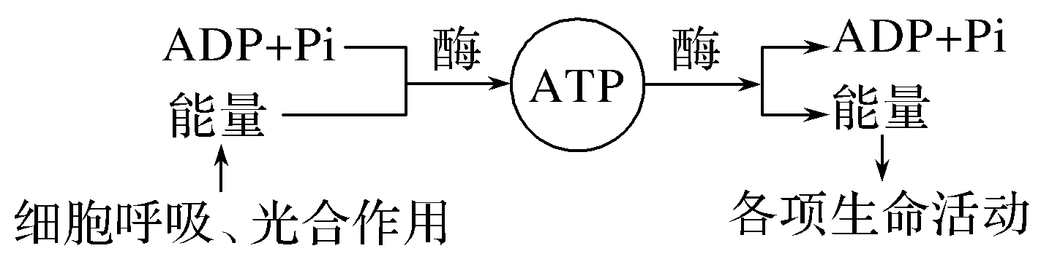
注：ATP中含有两个高能磷酸键，其中远离腺苷的高能磷酸键容易水解与合成。
2.ATP与能量
INCLUDEPICTURE "F:\\陈丽\\2019课件\\2019版 创新设计 二轮专题复习 学生用书 生物 江苏专用\\教师word文档\\Z60A.tif" \* MERGEFORMATINET 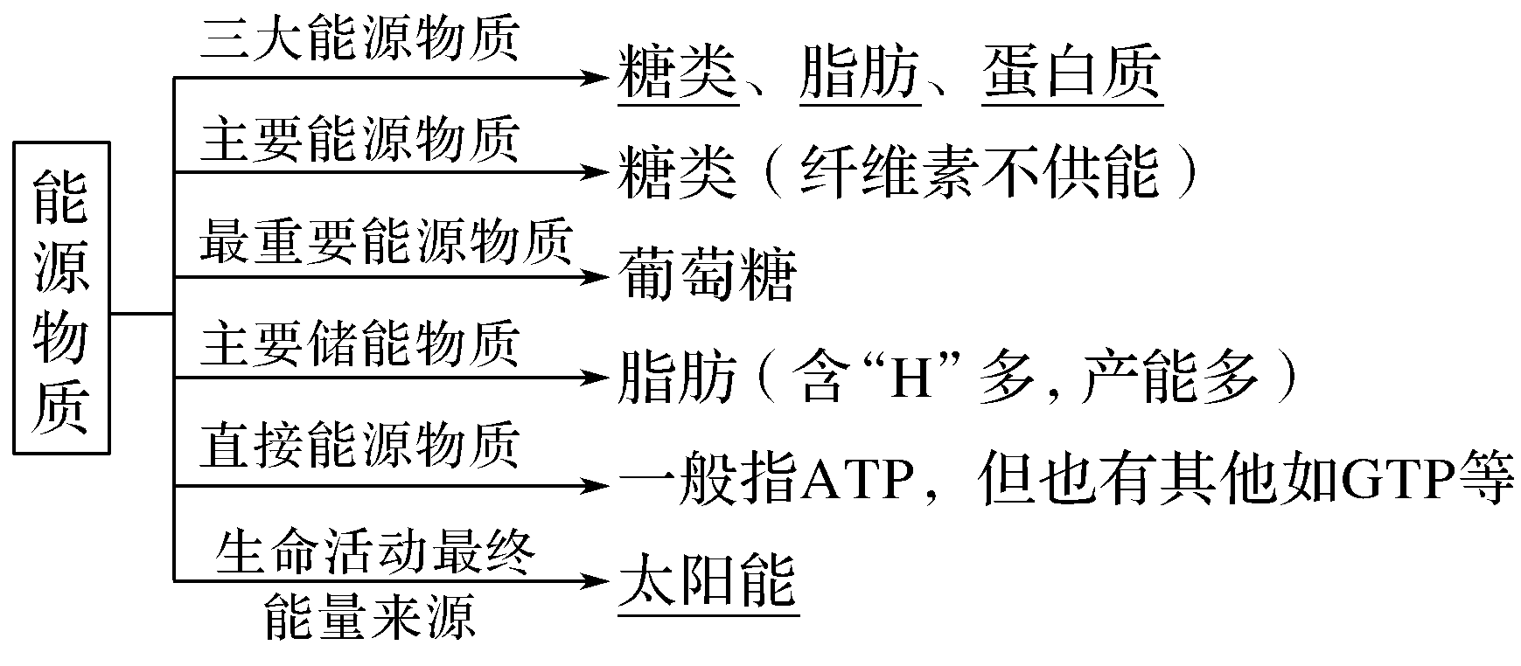
INCLUDEPICTURE "F:\\陈丽\\2019课件\\2019版 创新设计 二轮专题复习 学生用书 生物 江苏专用\\教师word文档\\Z60B.tif" \* MERGEFORMATINET 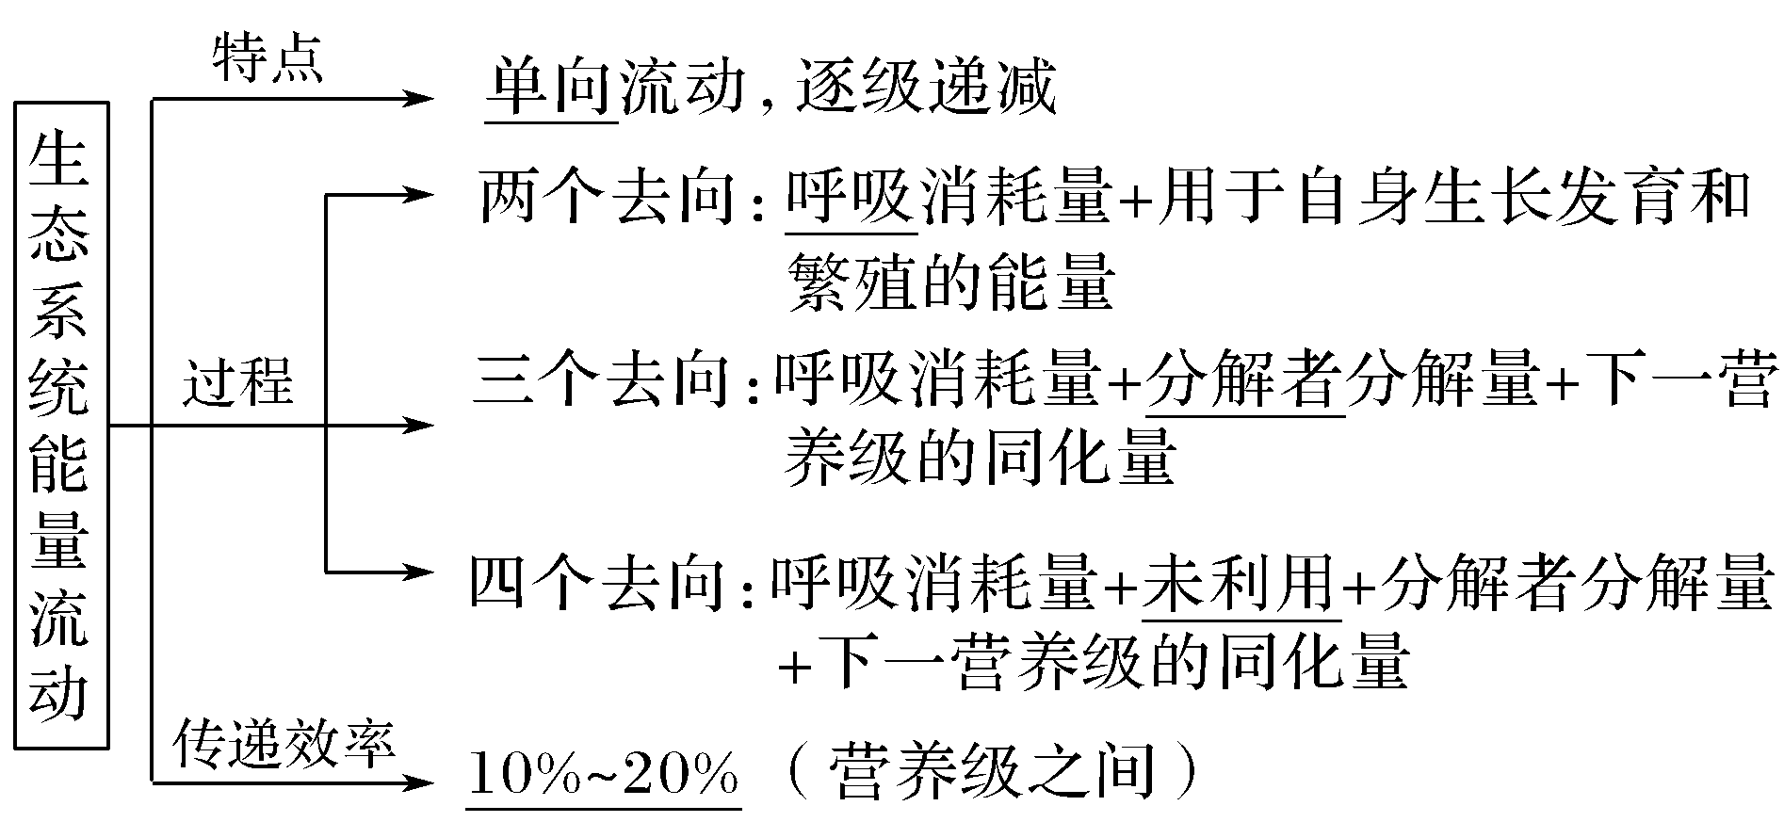
3.“三看法”判断细胞呼吸的类型
INCLUDEPICTURE "F:\\陈丽\\2019课件\\2019版 创新设计 二轮专题复习 学生用书 生物 江苏专用\\教师word文档\\RS40.tif" \* MERGEFORMATINET 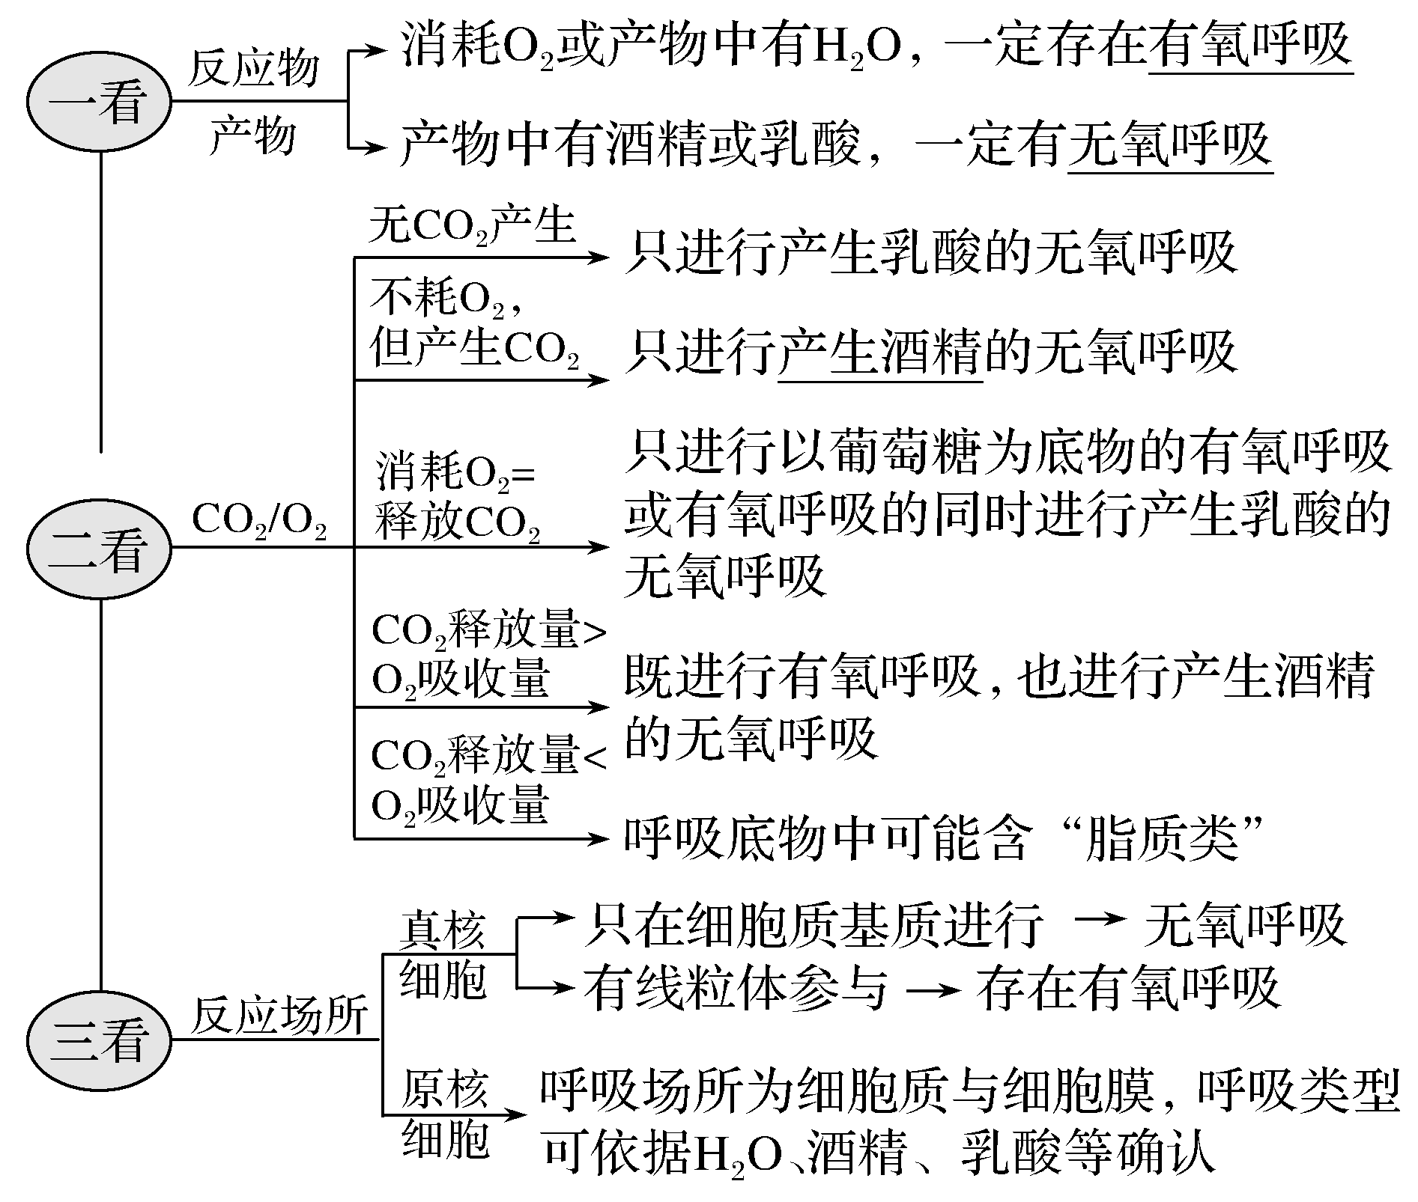
注：动物细胞呼吸产物CO₂只能产自有氧呼吸过程，产生的唯一场所为线粒体基质(动物细胞无氧呼吸只产乳酸，不产生CO₂)。
4.把握影响细胞呼吸的“四类”曲线
INCLUDEPICTURE "F:\\陈丽\\2019课件\\2019版 创新设计 二轮专题复习 学生用书 生物 江苏专用\\教师word文档\\RS41.tif" \* MERGEFORMATINET 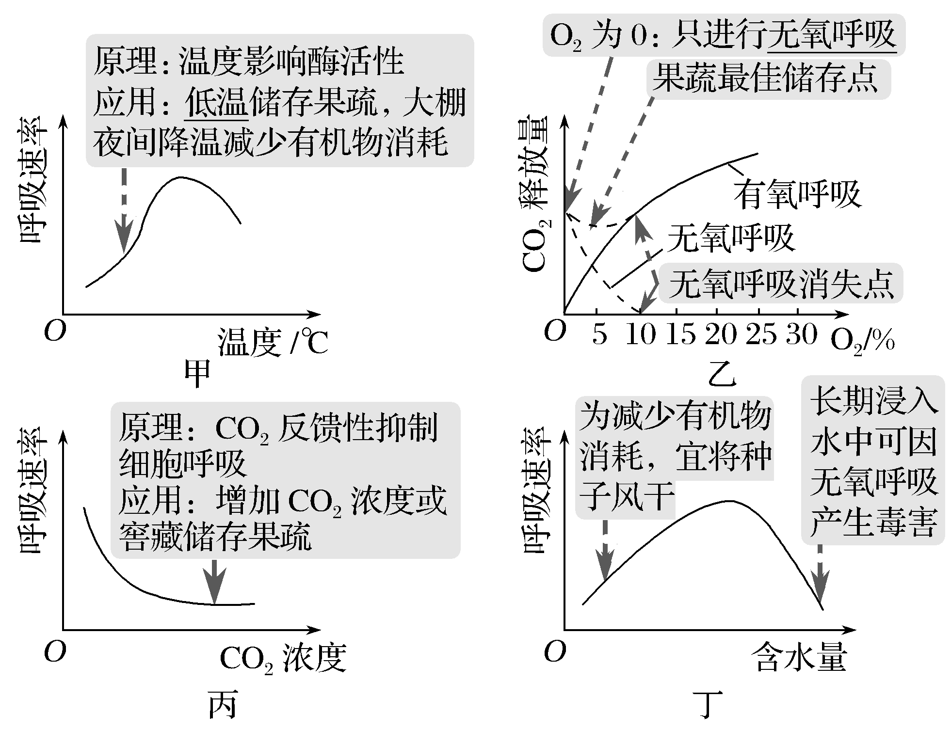
5.细胞呼吸的意义
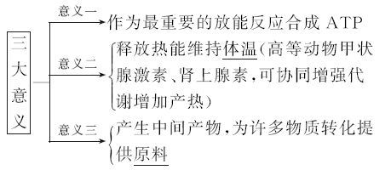
INCLUDEPICTURE "F:\\陈丽\\2019课件\\2019版 创新设计 二轮专题复习 学生用书 生物 江苏专用\\教师word文档\\考题例证.tif" \* MERGEFORMATINET 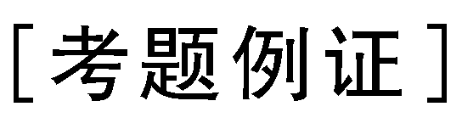
1.(2014·江苏卷，14)下列生命活动中不需要ATP提供能量的是( )
A.叶肉细胞合成的糖运输到果实
B.吞噬细胞吞噬病原体的过程
C.淀粉酶催化淀粉水解为葡萄糖
D.细胞中由氨基酸合成新的肽链
答案 C解析 叶肉细胞中糖类运输到果实属于主动运输需要能量；吞噬细胞吞噬病原体属于胞吞需要ATP提供能量；淀粉酶催化淀粉水解为葡萄糖不需要消耗ATP提供的能量；氨基酸脱水缩合合成肽链需要消耗ATP提供的能量。

2.(2016·江苏卷，23)
INCLUDEPICTURE "F:\\陈丽\\2019课件\\2019版 创新设计 二轮专题复习 学生用书 生物 江苏专用\\教师word文档\\16S37.TIF" \* MERGEFORMATINET 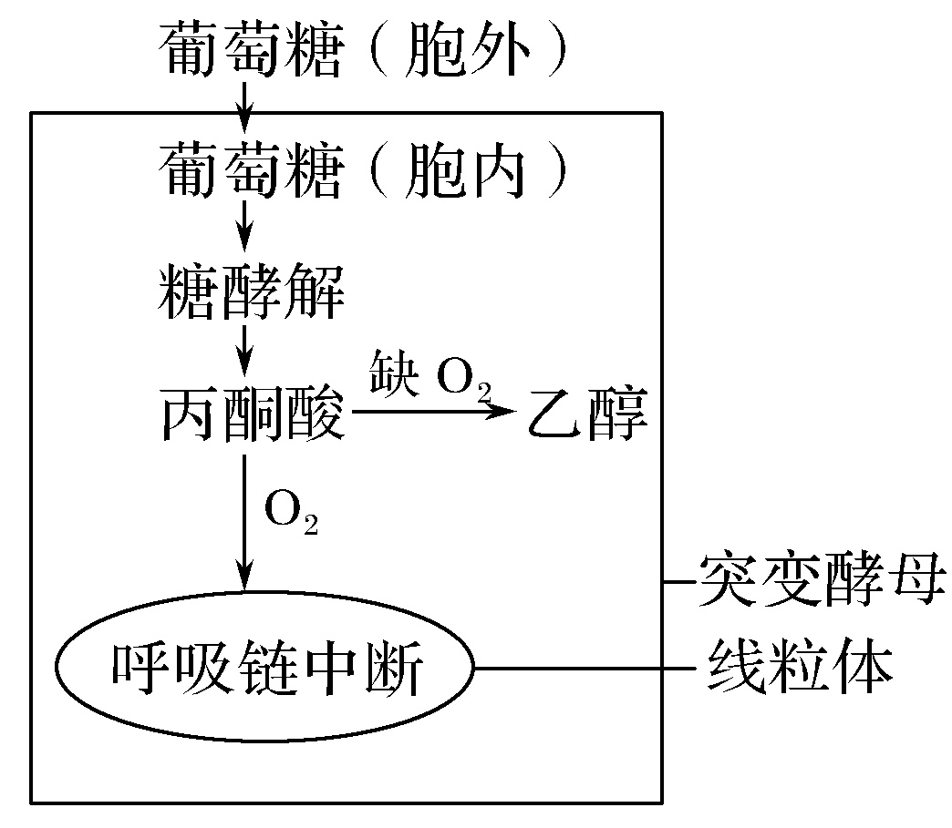
突变酵母的发酵效率高于野生型，常在酿酒工业发酵中使用。如图为呼吸链突变酵母呼吸过程，下列相关叙述错误的是(多选)( )
A.突变酵母乙醇代谢途径未变
B.突变酵母几乎不能产生[H]
C.氧气充足时，野生型酵母种群增殖速率大于突变体
D.通入氧气后，突变酵母产生ATP的主要部位是线粒体
解析 突变酵母细胞能进行正常的乙醇代谢途径，A正确；突变酵母细胞可通过乙醇代谢途径产生[H]，B错误；氧气充足时，野生型酵母可进行正常的有氧呼吸，突变体不能进行正常的有氧呼吸，前者释放能量多，增殖速率大于后者，C正确；据题图可知，突变酵母的呼吸链中断，通入氧气后，突变酵母产生ATP的部位只有细胞质基质，D错误。
答案 BD
INCLUDEPICTURE "F:\\陈丽\\2019课件\\2019版 创新设计 二轮专题复习 学生用书 生物 江苏专用\\教师word文档\\考向预测.tif" \* MERGEFORMATINET 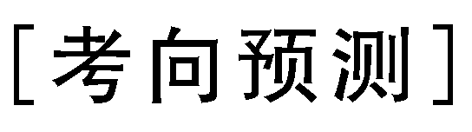
预测1 ATP的结构及与其他物质间的内在关系辨析
1.细胞中某生命活动过程和某物质结构如图所示，下列叙述错误的是( )
INCLUDEPICTURE "F:\\陈丽\\2019课件\\2019版 创新设计 二轮专题复习 学生用书 生物 江苏专用\\教师word文档\\S91.TIF" \* MERGEFORMATINET 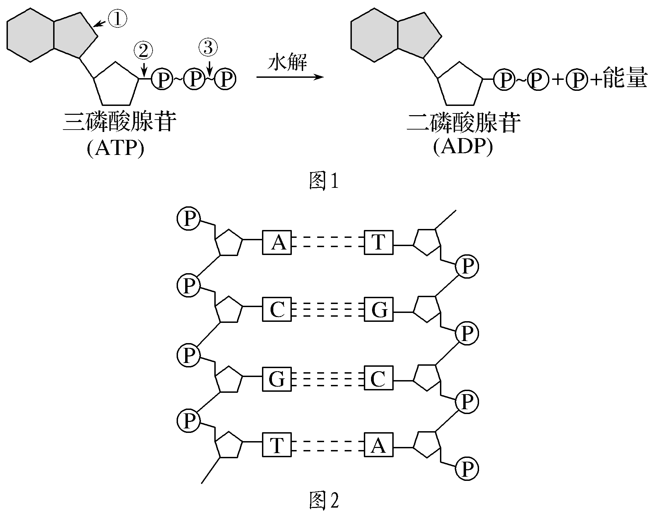
A.在肌肉收缩时，图1所示过程释放的能量可使肌肉中的能量增加，形状改变
B.③处的化学键较②处不稳定，且所含的能量也较多
C.ATP中的结构①即图2中的A，该结构在RNA中也存在
D.ADP失去一个磷酸基团之后，即可用于图2中物质的合成
解析 图1所示过程为ATP的水解过程，其中①是腺嘌呤，②是普通化学键，③是高能磷酸键；图2为DNA的结构模式图。在肌肉收缩时需消耗能量，图1所示过程为ATP的水解过程，释放的能量可使肌肉中的能量增加，形状改变，考生可能对“形状改变”的理解出错，其实就是“肌肉收缩”，A正确；ATP的结构式可以简写成A—P～P～P，水解时远离A的高能磷酸键(即③处)容易断裂，较②处不稳定，且所含的能量也较多，B正确；ATP中的①为腺嘌呤，即图2中的A，该结构在RNA中也存在，C正确；ADP失去一个磷酸基团之后为腺嘌呤核糖核苷酸，是合成RNA的原料之一，不能用于图2中物质(DNA)的合成，D错误。
答案 D
INCLUDEPICTURE "F:\\陈丽\\2019课件\\2019版 创新设计 二轮专题复习 学生用书 生物 江苏专用\\教师word文档\\技法点拨.tif" \* MERGEFORMATINET 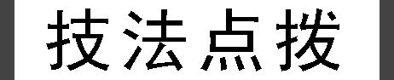
几种常考化合物中“A”辨析
INCLUDEPICTURE "F:\\陈丽\\2019课件\\2019版 创新设计 二轮专题复习 学生用书 生物 江苏专用\\教师word文档\\S92.TIF" \* MERGEFORMATINET 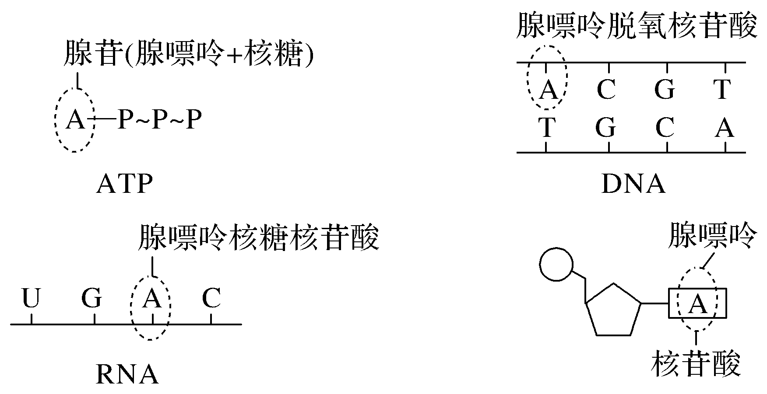
预测2 ATP的产生与消耗
2.下列有关人体内ATP的叙述，错误的是( )
A.人体成熟红细胞只能通过无氧呼吸产生ATP
B.线粒体中产生大量ATP时，一定伴随着氧气的消耗
C.在生命活动旺盛的细胞中ATP的含量较多
D.ATP断裂两个高能磷酸键后可形成腺嘌呤核糖核苷酸和磷酸
解析 ATP是细胞生命活动的直接能源物质，细胞中ATP与ADP的相互转化时刻不停地发生并且处于动态平衡之中，其含量不会累积，总是处在一个较低水平，C错误。
答案 C
预测3 结合细胞呼吸的过程、类型及判定考查科学思维能力
3.下列有关细胞呼吸的说法，正确的是( )
A.细胞呼吸过程中产生CO₂的场所是线粒体基质
B.随着O₂浓度的降低肌肉细胞中CO₂的产生量将大于O₂的消耗量
C.细胞中ATP/ADP的值下降可促进细胞呼吸
D.无氧呼吸释放的能量较少，是因为绝大多数能量以热能的形式散失掉了
解析 真核细胞有氧呼吸过程中产生CO₂的场所为线粒体基质，但产酒精的无氧呼吸过程中产生CO₂的场所为细胞质基质，A错误；肌肉细胞无氧呼吸只产生乳酸，不产生CO₂，所以肌肉细胞中CO₂的产生量始终等于O₂的消耗量，B错误；细胞中ATP/ADP的值下降，意味着ATP的浓度降低，细胞内对能量的需求增加，可促进细胞呼吸，C正确；无氧呼吸释放的能量少，原因是绝大多数能量还存在于无氧呼吸的产物酒精或乳酸中，D错误。
答案 C
预测4 细胞呼吸的影响因素及应用
4.(2018·徐州市下学期第一次质检)研究发现，冬小麦在秋冬受低温袭击时，呼吸速率先升高后降低；持续的冷害使根生长迟缓，吸收能力下降，但细胞内可溶性糖的含量有明显的提高。下列推断错误的是( )
A.冷害初期呼吸作用先增强，有利于抵御寒冷
B.持续低温使线粒体内氧化酶活性减弱，直接影响可溶性糖合成淀粉
C.低温时细胞内结合水的比例上升，有利于适应低温环境
D.低温使根细胞呼吸减弱，吸收矿质营养能力下降
解析 冷害初期呼吸作用增强，增加产热量，有利于抵御寒冷，A正确；可溶性糖合成淀粉过程需要能量，而持续低温使线粒体内氧化酶活性减弱，影响ATP的合成，从而间接影响可溶性糖合成淀粉，B错误；低温使细胞内结合水含量升高，自由水含量降低，以适应低温环境，增强抗寒性，C正确；低温使酶活性降低，使根细胞呼吸减弱，根细胞吸收矿质营养是主动运输，需要能量，因此吸收矿质营养能力下降，D正确。
答案 B
5.如图表示O₂浓度和温度对洋葱根尖细胞有氧呼吸速率的影响，有关叙述错误的是 ( )
INCLUDEPICTURE "F:\\陈丽\\2019课件\\2019版 创新设计 二轮专题复习 学生用书 生物 江苏专用\\教师word文档\\S103.TIF" \* MERGEFORMATINET 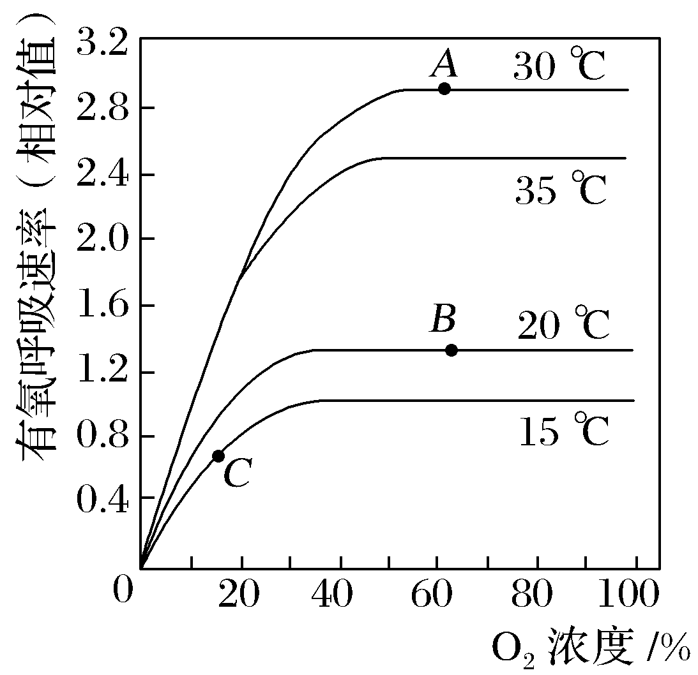
A.O₂浓度为0时，细胞中能够产生[H]的场所是细胞质基质
B.O₂浓度低于20%时，30 ℃、35 ℃两温度对有氧呼吸速率影响无差别
C.由图可知，细胞有氧呼吸的最适温度介于30 ℃和35 ℃之间
D.与B点相比，限制C点有氧呼吸速率的外界因素有O₂浓度和温度
解析 分析题图可知，O₂浓度为0时，细胞只能进行无氧呼吸，此时产生[H]的场所只有细胞质基质，A正确；O₂浓度低于20%时，30 ℃和35 ℃对应的两曲线重合在一起，说明此O₂浓度下两温度对有氧呼吸速率影响无差别，B正确；由题图可知，细胞有氧呼吸的最适温度在30 ℃左右，可能高于30 ℃也可能低于30 ℃，C错误；与B点相比，限制C点有氧呼吸速率的外界因素有O₂浓度和温度，D正确。
答案 C
预测5 结合细胞呼吸相关实验探究考查科学探究能力
6.下列有关探究酵母菌细胞呼吸方式的实验叙述，错误的是( )
A.实验中可将澄清石灰水溶液换成溴麝香草酚蓝水溶液以检测CO₂产生情况
B.在探究有氧呼吸的实验过程中，泵入的空气应去除CO₂
C.实验中需控制的无关变量有温度、pH、培养液浓度等
D.可通过观察澄清石灰水是否变混浊来判断酵母菌的呼吸方式
解析 酵母菌进行有氧呼吸和无氧呼吸过程中均可产生CO₂，均会使澄清石灰水变混浊。
答案 D

